Tarefa 1. NAT en Windows Server

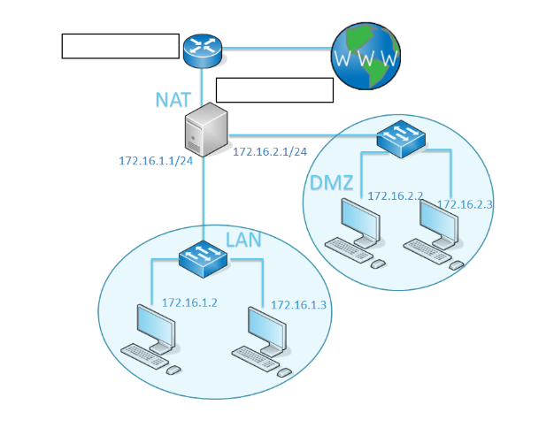
Índice
1. Configura e activa na túa máquina virtual “Windows Server” o servizo de enrutamento e acceso remoto para dar saída a Internet a dúas subredes. Adapta a IP externa do NAT ao teu caso. 3
a) Fai unha captura de pantalla do “asistente para a configuración do servizo de enrutamento e acceso remoto” na que se vexa que tarxeta de rede elixes para conectarte a Internet. 3
b) Fai unha captura de pantalla do servidor na que se vexa a táboa de enrutamento IP. 3
c) Fai unha captura de pantalla na que se vexa a execución do comando “ipconfig /all” nun cliente da subrede “LAN” e un ping a “www.google.es”. 3
d) Fai unha captura de pantalla na que se vexa a execución do comando “ipconfig /all” nun cliente da subrede “DMZ” e un ping a un cliente da subrede “LAN”. 3
e) Fai unha captura de pantalla do servidor na que se vexa o contido de dous scripts que inicien/paren o NAT. Comproba o seu funcionamento. 3
f) Fai unha captura de pantalla na que se vexa como lle cortas a conexión con Internet aos equipos da subrede “LAN” pero non aos da DMZ. Fai outra captura de pantalla dun cliente da subrede “LAN” na que se vexa o resultado de executar un ping a Google e outro ping a un cliente da “DMZ”. 3
g) Fai unha captura de pantalla na que se vexa como impides a todos os clientes das dúas subredes acceder á páxina “www.edu.xunta.es”. Comproba o seu funcionamento. 3
h) Fai unha captura de pantalla na que se vexa como impides a todos os clientes da subrede “LAN” acceder á páxina “avn.iesallerulloa.es” . Os clientes da DMZ si poderán acceder. Comproba o seu funcionamento. 3
i) Fai unha captura de pantalla na que se vexa como no servidor abres un porto para redirixilo ao porto 21 da máquina 172.16.2.2. Explica que utilidade ten esta opción. 3

1. Configura e activa na túa máquina virtual “Windows Server” o servizo de enrutamento e acceso remoto para dar saída a Internet a dúas subredes. Adapta a IP externa do NAT ao teu caso.

a) Fai unha captura de pantalla do “asistente para a configuración do servizo de enrutamento e acceso remoto” na que se vexa que tarxeta de rede elixes para conectarte a Internet.
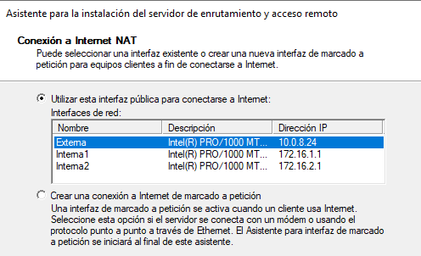

b) Fai unha captura de pantalla do servidor na que se vexa a táboa de enrutamento IP.
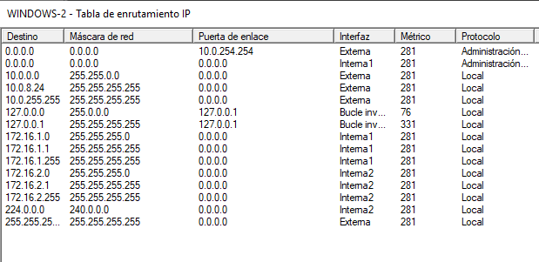

c) Fai unha captura de pantalla na que se vexa a execución do comando “ipconfig /all” nun cliente da subrede “LAN” e un ping a “www.google.es”.
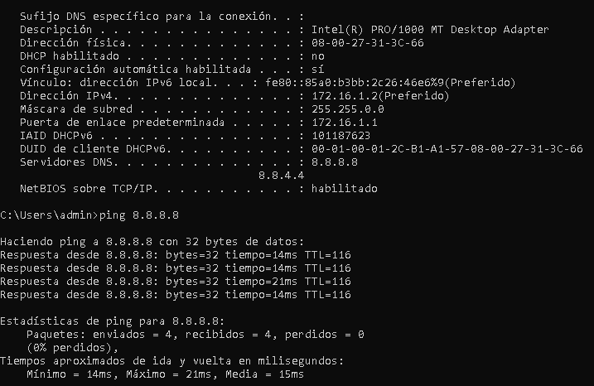

d) Fai unha captura de pantalla na que se vexa a execución do comando “ipconfig /all” nun cliente da subrede “DMZ” e un ping a un cliente da subrede “LAN”.
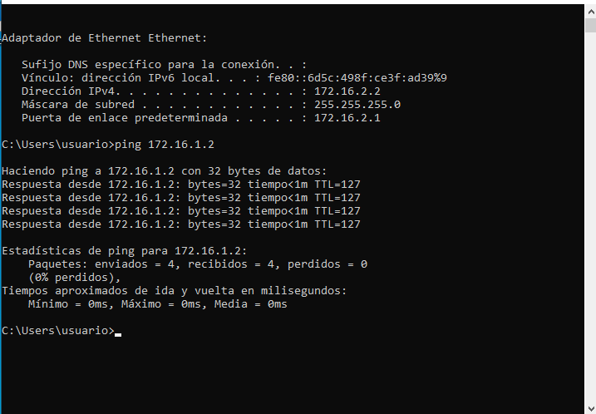

e) Fai unha captura de pantalla do servidor na que se vexa o contido de dous scripts que inicien/paren o NAT. Comproba o seu funcionamento.
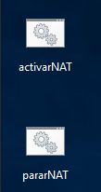
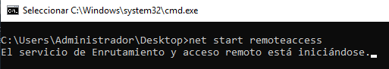
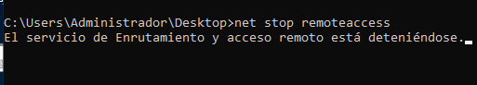

f) Fai unha captura de pantalla na que se vexa como lle cortas a conexión con Internet aos equipos da subrede “LAN” pero non aos da DMZ. Fai outra captura de pantalla dun cliente da subrede “LAN” na que se vexa o resultado de executar un ping a Google e outro ping a un cliente da “DMZ”.
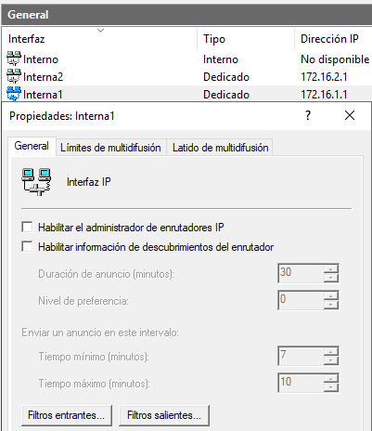
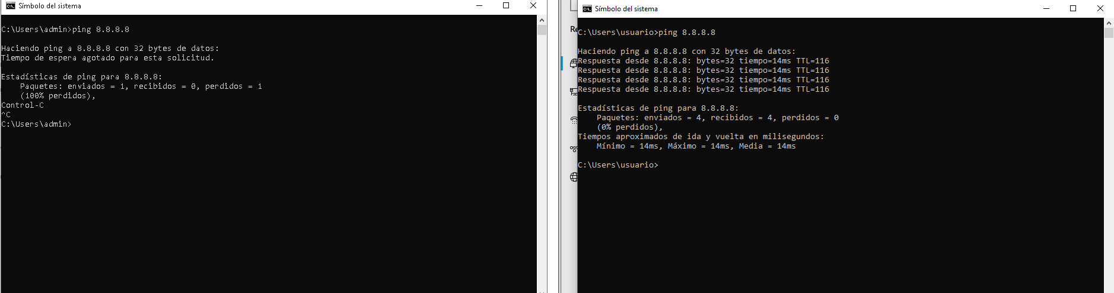

g) Fai unha captura de pantalla na que se vexa como impides a todos os clientes das dúas subredes acceder á páxina “www.edu.xunta.es”. Comproba o seu funcionamento.
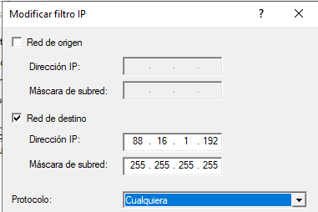

h) Fai unha captura de pantalla na que se vexa como impides a todos os clientes da subrede “LAN” acceder á páxina “avn.iesallerulloa.es” . Os clientes da DMZ si poderán acceder. Comproba o seu funcionamento.
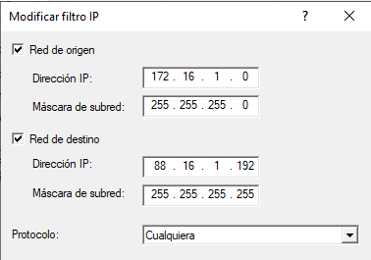

i) Fai unha captura de pantalla na que se vexa como no servidor abres un porto para redirixilo ao porto 21 da máquina 172.16.2.2. Explica que utilidade ten esta opción.
